End-member mixing analysis

末端成员混合分析（End-member mixing analysis，又称为端元建模分析）是一种统计方法，用于分解多峰粒度分布，以识别和量化沉积物生成、运输和沉积的过程。

**示例**：该分析可以量化冰川融水和热泉水汇入Step Creek的相对比例。

在该分析中，溴化物、氯化物和氟化物用于充当该系统中的有效示踪剂。原因包括：①在热泉和冰川中浓度都很高；②在许多生态系统中被认为是保守的，不会以盐类的形式沉淀，也不会和河道沿岸的岩石相互作用，更不会被biomass（生物物质）大量吸收③预计源水的浓度在采样期间会保持稳定④两种来源的水中的溶质会在下游两公里处的取样点充分混合。

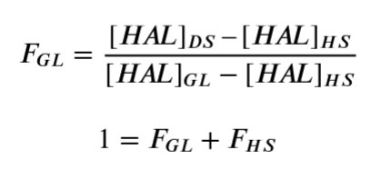

其中，F代表排水量，HS代表温泉，GL代表冰川，DS代表混合下游；

[HAL]代表溴化物、氯化物或氟化物的浓度

然后，根据上述分析推导出的比例分析其他生物地球化学参数的浓度，并假设了保守的混合条件。

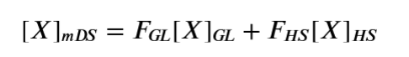

其中，[X]表示其他生物地球化学参数的浓度，mDS代表模拟混合下游

最后，根据比较**观测值**和**模拟混合值**之间的大小关系推测该理化参数是否在Step Creek存在**净源或净汇**。